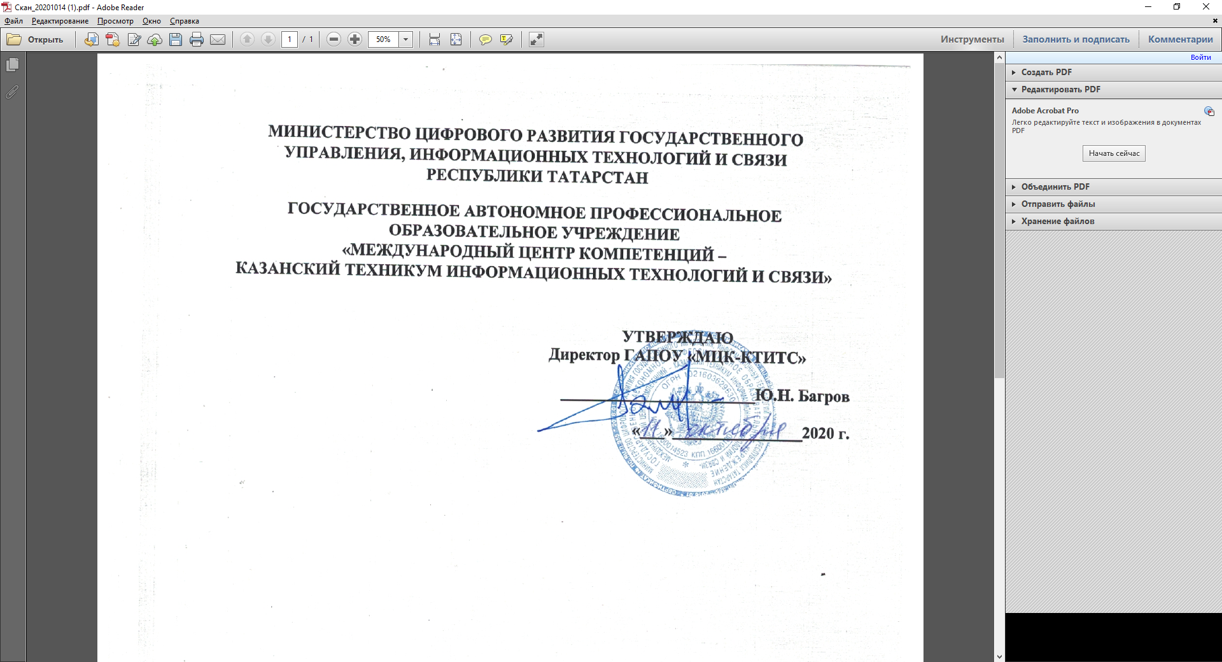

**ДОПОЛНИТЕЛЬНАЯ ПРОФЕССИОНАЛЬНАЯ ПРОГРАММА ПОВЫШЕНИЯ КВАЛИФИКАЦИИ**

**«ОСНОВЫ ОРГАНИЗАЦИИ ДВИЖЕНИЯ РОБОТА»**

**72 ЧАСА**

**Паспорт образовательной программы**

**«Дополнительная профессиональная программа   
повышения квалификации**

**«Основы организации движения робота»**

|  |  |
| --- | --- |
| **Версия программы** | 1 |
| **Дата Версии** | 12.10.2020 |

1. **Сведения о Провайдере**

|  |  |  |
| --- | --- | --- |
| 1.1 | Провайдер | МЦК-КТИТС |
| 1.2 | Логотип образовательной организации |  |
| 1.3 | Провайдер ИНН | **1660014523** |
| 1.4 | Ответственный за программу ФИО | **Жаворонкова Мария Александровна** |
| 1.5 | Ответственный должность | **Международный эксперт компетенции «Мобильная робототехника»** |
| 1.6 | Ответственный Телефон | **+7 927 440-05-24** |
| 1.7 | Ответственный Е-mail | **zhavoronkovamaria.wsr@gmail.com** |

1. **Основные Данные**

|  |  |  |
| --- | --- | --- |
| **№** | **Название** | **Описание** |
| 2.1 | Название программы | Основы организации движения робота |
| 2.2 | Ссылка на страницу программы | **https://lms.trueskills.ru/course/view.php?id=25** |
| 2.3 | Формат обучения | **Онлайн** |
|  | Подтверждение от ОО наличия возможности реализации образовательной программы с применением электронного обучения и (или) дистанционных образовательных технологий с возможностью передачи данных в форме элементов цифрового следа | **Да** |
| 2.4 | Уровень сложности | **Базовый** |
| 2.5 | Количество академических часов | **72** |
|  | Практикоориентированный характер образовательной программы: не менее 50 % трудоёмкости учебной деятельности отведено практическим занятиям и (или) выполнению практических заданий в режиме самостоятельной работы (кол-во академических часов) | **42** |
| 2.6 | Стоимость обучения одного обучающегося по образовательной программе, а также предоставление ссылок на 3 (три) аналогичные образовательные программы иных организаций, осуществляющих обучение, для оценки объективности стоимости или обоснование уникальности представленной образовательной программы в случае отсутствия аналогичных образовательных программ на рынке образовательных услуг | **30000**  **https://fixit-plus.ru/course-robotech.html**  **https://iq.center/prof-robotics/#moscow**  **https://educationrobots.ru/c/kurs-robototexniki-dlya-vzroslyx/** |
| 2.7 | Минимальное количество человек на курсе | **20** |
| 2.8 | Максимальное количество человек на курсе | **25** |
| 2.9 | Данные о количестве слушателей, ранее успешно прошедших обучение по образовательной программе | Элементы представленной программы в период с 2017 по 2020 год реализовывались в рамках программ повышения квалификации для педагогов и мастеров производственного обучения системы СПО по компетенции "Мобильная робототехники". Всего за указанный период обучение прошли более 100 слушателей. А также в2020 году в рамках реализации федерального проекта " Старшее поколение" Национального проекта "Демография" Разделы данной программы были использованы для обучения граждан возрастной категории 50+. |
| 2.10 | Формы аттестации | **Итоговое тестирование** |
|  | Указание на область реализации компетенций цифровой экономики, к которой в большей степени относится образовательная программа, в соответствии с Перечнем областей | **Сенсорика и компоненты робототехники** |

1. **Аннотация программы**

Дополнительная профессиональная программа повышения квалификации «Основы организации движения робота**»** нацелен на то, чтобы привить обучающимся навыки в создание и программирование роботов и автоматизированных устройств на базе конструкторов Studica. Научить конструировать собственные устройства, ставить задачи и находить решения. Получат базовые знания по программированию, а также по физике, механике, электрике, электронике, проектированию и другим сферам, на стыке которых находится современная робототехника, получат навыки работы с различными колёсными базами, моторами. Подробно изучат алгоритмы решения различных задач, связанных с организацией движения робототехнических комплексов.

**ОБЩАЯ ХАРАКТЕРИСТИКА ПРОГРАММЫ**

1. **Цель программы**

Дополнительная профессиональная программа повышения квалификации направлена на совершенствование и (или) получение новых компетенций:

* осуществление профессиональной деятельности и демонстрирование элементов профессиональной деятельности, осваиваемой обучающимися, в соответствии со спецификацией стандартов по направлению подготовки;
* использование методики, формы и приемов для освоения профессиональной деятельности в соответствии со спецификацией стандартов Ворлдскиллс при организации профессиональной деятельности.

**2. Планируемые результаты обучения:**

2.1. В результате освоения программы повышения квалификации слушатель должен приобрести следующие знания и умения, необходимые для качественного изменения компетенций:

*2.1.1. Слушатель должен знать:*

* Управляющее программное обеспечение от производителя;
* Методы программирования с использованием стандартного ПО для промышленной автоматизации;
* Взаимосвязь программы, действий машинного оборудования и систем;
* Принципы и способы применения беспроводной связи;
* Навигацию робота посредством ориентации и картографирования;
* Интеграцию датчиков;
* Аналитические методы обнаружения неисправностей;
* Стратегии решения проблем;
* Критерии и методы тестирования оборудования и систем;
* Критерии и методы эксплуатационных тестовых прогонов;
* Область действия и пределы используемых технологий и методов;
* Стратегия творческого мышления и создание инноваций;
* Возможности и варианты осуществления поэтапных и (или) радикальных изменений.

*2.1.2. слушатель должен уметь:*

* Визуализировать процесс и функционирование, используя программное обеспечение;
* Использовать управляющее программное обеспечение от производителя для установления эффективного автономного контроля над системами управления объектами от производителя;
* Использовать стандартное отраслевое программное обеспечение для установления эффективного автономного контроля за движением робота;
* Использовать работу робота в режиме супервизорного управления для установления эффективного управления над системами;
* Реализовывать методологии программирования в системах управления;
* Осуществлять движение робота, используя функциональные возможности ориентирования и картографирования;
* Реализовывать стратегию навигации.
* Производить установку датчиков и осуществлять их регулировку;
* Устанавливать камеры на робота и осуществлять соответствующие регулировки;
* Выполнять тестовые прогоны отдельных приложений и полной функциональности;
* Находить и документировать неисправности, используя подходящие аналитические методы;
* Демонстрировать базовые знания информационных технологий;
* Эффективно ремонтировать или изменять компоненты.

*2.1.3. иметь практический опыт в:*

* Создании программного кода в соответствии с техническим заданием (готовыми спецификациями);
* Оптимизации программного кода с использованием специализированных программных средств;
* Оценке и согласовании сроков выполнения поставленных задач;
* Приведении наименований переменных, функций, классов, структур данных и файлов в соответствие с установленными в организации требованиями;
* Структурировании исходного программного кода в соответствии с установленными в организации требованиями;
* Комментировании и разметке программного кода в соответствии с установленными в организации требованиями;
* Форматировании исходного программного кода в соответствии с установленными в организации требованиями.

**3. Категория слушателей**

К освоению программы допускаются лица, имеющие среднее профессиональное и (или) высшее образование. Медицинские ограничения регламентированы Перечнем медицинских противопоказаний Минздрава России.

**4. Учебный план программы «Основы организации движения робота»**

|  |  |  |  |  |  |
| --- | --- | --- | --- | --- | --- |
| **№ п/п** | **Модуль** | **Всего, час** | **Виды учебных занятий** | | |
| **лекции** | **практические занятия** | **самостоятельная работа** |
|  | Модуль 1. Введение. | **6** | 3 | 2 | 0 |
|  | Модуль 2. Организация движения. | **64** | 24 | 32 | 8 |
| Итоговая аттестация | | **2** | Итоговое тестирование | | |

**5.Календарный план-график реализации образовательной программы**

|  |  |  |  |
| --- | --- | --- | --- |
| **№ п/п** | **Наименование учебных модулей** | **Трудоёмкость (час)** | **Сроки обучения** |
| **1** | **Модуль 1.** **Введение.** | 6 | 01.11.2020 – 03.11.2020 |
| **2** | **Модуль 2. Организация движения.** | 64 | 04.11.2020 – 22.11.2020 |
| **3** | **Итоговая аттестация** | **2** | 23.11.2020 |
| **Всего:** | | **72** |  |

**6.Учебно-тематический план программы «Основы организации движения робота»**

|  |  |  |  |  |  |  |  |
| --- | --- | --- | --- | --- | --- | --- | --- |
| **№ п/п** | **Модуль / Тема** | | **Всего, час** | **Виды учебных занятий** | | | **Формы контроля** |
| лекции | практические занятия | самостоятельная работа |
| **1.** | **Введение.** | | **6** | **3** | **2** | **0** |  |
| 1.1. | Виды колесных баз. Моторы. Датчики | | 6 | 3 | 2 | 0 | Тест |
| **2.** | **Организация движения.** | | **64** | **24** | **32** | **8** |  |
| 2.1. | Управления двигателем. | | 10 | 4 | 4 | 2 | Тест |
| 2.2. | Команды для управления через драйвер двигателей. | | 16 | 6 | 8 | 2 | Тест |
| 2.3 | Движения по показаниям гироскопа. | | 19 | 8 | 10 | 1 | Тест |
| 2.4 | Движение по линии | | 13 | 6 | 6 | 1 | Тест |
| 2.5 | Управление мобильным роботом с дифференциальным приводом. | | 6 | - | 4 | 2 | Тест |
| **3** | **Итоговый экзамен** | **2** | |  |  |  | **Итоговое тестирование** |

**7. Учебная (рабочая) программа повышения квалификации «Основы организации движения робота»**

**Модуль 1. Введение.**

**Тема 1.1** Виды колесных баз. Моторы. Датчики.

Содержание: Разбор типов колёсных баз по основным направлениям, типы моторов и области их применения, датчики, применяемые в роботизированных системах.

**Модуль 2. Организация движения.**

**Тема 2.1**. Управления двигателем.

Содержание: Теория вращения двигателя постоянного тока, принцип изменения скорости и направления вращения двигателя.

**Тема 2.2.** Команды для управления через драйвер двигателей

Содержание: Драйвер мотора постоянного тока, принцип работы, способы контроля.

**Тема 2.3.** Движения по показаниям гироскопа.

Содержание: Принцип работы гироскопа, получение данных с гироскопа, применение данных с гироскопа для позиционирования робота.

**Тема 2.4.** Движение по линии.

Содержание: Датчик линии и получение с него данных. Различные алгоритмы движения по линии.

**Тема 2.5** Управление мобильным роботом с дифференциальным приводом.

Содержание: Дифференциальный привод и алгоритмы управления им.

**Описание практико-ориентированных заданий и кейсов**

|  |  |  |  |
| --- | --- | --- | --- |
| **№** | **Номер темы/модуля** | **Наименование практического занятия** | **Описание** |
| **1** | **1.1.** | Изучение видов колесных баз; моторов и датчиков. | В этой практической работе вы изучите разбор типов колёсных баз по основным направлениям, типы моторов и области их применения, датчики, применяемые в роботизированных системах. |
| **2** | **2.1.** | Изучение основ управления двигателем. | В ходе практической работы вы изучите теорию вращения двигателя постоянного тока, принцип изменения скорости и направления вращения двигателя. |
| **2.2** | Изучение команд для управления через драйвер двигателей. | В ходе практической работы вы изучите драйвер мотора постоянного тока, принцип работы, способы контроля. |
| **2.3** | Изучение движения по показаниям гироскопического датчика. | В ходе практической работы вы изучите принцип работы, режимы работы, рисование геометрии «Приводной платформой» при помощи гироскопического датчика, получение данных с гироскопа, применение данных с гироскопа для позиционирования робота. |
| **2.4** | Изучение датчика линии Движение по линии. | В ходе практической работы вы изучите принцип работы, режимы работы, получение с него данных, алгоритмы движения по линии. |
| **2.5** | Управление мобильным роботом с дифференциальным приводом. | В ходе практической работы вы изучите дифференциальный привод и алгоритмы управления им. |

**8. Оценочные материалы по образовательной программе**

**8.1. Вопросы тестирования по модулям**

Для тестирования используются оценочные материалы, приведенные в Приложении 1.

**8.2. Описание показателей и критериев оценивания, шкалы оценивания.**

* + 1. **Результаты освоения образовательной программы, подлежащие проверке**

|  |  |  |
| --- | --- | --- |
| **Наименование**  **учебных модулей** | **Методы оценки** | **Критерии оценки** |
| *Модуль 1. Введение*  *Тема 1.1 Виды колесных баз. Моторы. Датчики.* | Практическое задание по построению алгоритма в соответствии с техническим заданием  Итоговая аттестация по модулю в форме теста | Оценка **«отлично»** - техническое задание проанализировано, алгоритм разработан, соответствует техническому заданию и оформлен в соответствии со стандартами, пояснены его основные структуры.  Оценка «**хорошо»** -алгоритм разработан, оформлен в соответствии со стандартами и соответствует заданию, пояснены его основные структуры.  Оценка **«удовлетворительно»** - алгоритм разработан и соответствует заданию. |
| Модуль 2. Организация движения. | Практическое задание по построению алгоритма в соответствии с техническим заданием  Итоговая аттестация по модулю в форме теста | Оценка **«отлично»** - техническое задание проанализировано, алгоритм разработан, соответствует техническому заданию и оформлен в соответствии со стандартами, пояснены его основные структуры.  Оценка «**хорошо»** -алгоритм разработан, оформлен в соответствии со стандартами и соответствует заданию, пояснены его основные структуры.  Оценка **«удовлетворительно»** - алгоритм разработан и соответствует заданию. |

**8.2.2. Описание процедуры оценивания результатов обучения.**

|  |  |
| --- | --- |
| **Методы оценки** | **Критерии оценки** |
| Интерпретация результатов наблюдений за деятельностью обучающегося в процессе освоения образовательной программы  Экзамен/зачет в форме практического задания по построению алгоритма в соответствии с техническим заданием | Оценка **«отлично»** - техническое задание проанализировано, алгоритм разработан, соответствует техническому заданию и оформлен в соответствии со стандартами, пояснены его основные структуры.  Оценка «**хорошо»** -алгоритм разработан, оформлен в соответствии со стандартами и соответствует заданию, пояснены его основные структуры.  Оценка **«удовлетворительно»** - алгоритм разработан и соответствует заданию. |
| Итоговые аттестация по модулям в виде тестов | Оценка **«отлично»** - от 75 % до 100 %  Оценка «**хорошо»** - от 60 % до 74 %  Оценка **«удовлетворительно»** - от 50 % до 59% |

**9.Организационно-педагогические условия реализации программы**

**9.1. Кадровое обеспечение программы**

|  |  |  |  |  |  |
| --- | --- | --- | --- | --- | --- |
| **№**  **п/п** | **Фамилия, имя, отчество (при наличии)** | **Место основной работы и должность, ученая степень и ученое звание (при наличии)** | **Ссылки на веб-страницы с портфолио (при наличии)** | **Фото в формате jpeg** | **Отметка о полученном согласии на обработку персональных данных** |
| **1** | ***Жаворонкова Мария Александровна*** | **МЦК-КТИТС, международный эксперт WorldSkills Russia по компетенции «Мобильная робототехника».** |  |  | **да** |
| 2 | ***Дюбанов Андрей Дмитриевич*** | **МЦК-КТИТС, сертифицированный эксперт и тренер по компетенции мобильная робототехника** | **-** |  | **да** |
| 3 | ***Фадеев Павел Андреевич*** | **МЦК-КТИТС, сертифицированный эксперт и тренер по компетенции мобильная робототехника** | **-** |  | **да** |

**9.2. Учебно-методическое обеспечение и информационное сопровождение**

|  |  |
| --- | --- |
| **Учебно-методические материалы** | |
| Методы, формы  и технологии | Методические разработки,  материалы курса, учебная литература |
| Основы Lab View | http://optics.sgu.ru/_media/library/education/labview_basics_online.pdf |
| Основы постоянного тока | https://ru.wikipedia.org/wiki/%D0%9F%D0%BE%D1%81%D1%82%D0%BE%D1%8F%D0%BD%D0%BD%D1%8B%D0%B9_%D1%82%D0%BE%D0%BA |

|  |  |
| --- | --- |
| **Информационное сопровождение** | |
| Электронные  образовательные ресурсы | Электронные  информационные ресурсы |
| Учебно-методические и дидактические материалы к программе повышения квалификации для преподавателей (мастеров производственного обучения) по профессии (специальности) «Робототехник» с учетом стандарта компетенций WorldSkills International «Мобильная робототехника» 2019 г. | Конкурсное задание и Критерии оценки для Финала VIII Национального чемпионата «Молодые профессионалы» (WorldSkills Russia) 2020 года, компетенция «Мобильная робототехника». |

**9.3. Материально-технические условия реализации программы**

|  |  |
| --- | --- |
| Вид занятий | Наименование оборудования,  программного обеспечения |
| *Практическое занятие по изучению программирования* | *Ноутбук с установленным Lab view for Ni myRIO с пакетом библиотек ROBOTICS* |
| *Практическое занятие по изучению технической составляющей компетенции* | *Набор для мобильной робототехники STUDICA mobile Robotics Collection* |

**Приложение 1**

**Примеры оценочных материалов**

|  |  |
| --- | --- |
| Сколько портов используется при подключении по протоколу I2C? | А) 1 |
| Б) 2 |
| В) 3 |
| Г) 4 |
| На каком типе поверхности инфракрасные датчики расстояния работают хуже всего? | А) Дерево |
| Б) Пластмасса |
| В) Железо |
| Г) Стекло |
| С помощью какого датчика можно вычислить скорость передвижения робота? | А) Гироскоп |
| Б) Компас |
| В) Энкодер |
| Г) ШИМ сигнал |
| Какой тип кнопки должен быть установлен в качестве аварийного выключателя? | А) Кнопка с фиксацией |
| Б) Кнопка поворотная с фиксацией |
| В) Кнопка поворотная без фиксации |
| Г) Кнопка без фиксации |
| Какой стиль программирования Lab View является наиболее эффективным для робота? | А) Линейное |
| Б) Паралелльное |
| В) Тип State Machine |
| Г) Тип Master&Slave |
| С помощью какого датчика можно автономно регулировать яркость на камере? | А) Датчик линии |
| Б) Компас |
| В) Датчик освещенности |
| Г) Акселерометр |
| Диапазон работы ультразвукового сенсора PING))) | А) +-5 градусов |
| Б) +-10 градусов |
| В) +- 15 градусов |
| Г) +- 20 градусов |
| Для мобильных роботов, в чем смысл мобильной автономии? | А)    Человек – оператор для непосредственного контроля своих движений |
| Б)    Характеристики голономного робота |
| В)    Возможность перемещения в любом направлении |
| Г)    Способность поддерживать чувство позиции и ориентироваться без вмешательства человека. |
| Что из перечисленного не является проблемой телеуправления? | А)    Сингулярность |
| Б)    Пропускная способность |
| В)    Время задержки |
| Г)  Телеприсутствие |
| Как можно вычислить положение и ориентацию колесной мобильной роботизированной системы? | А)    По фактической скорости и положению колес |
| Б)    По фактическому вращательному положению колес |
| В)    По методу одометрия |
| Г)    По фактической скорости вращения колес |
| Какое количество пинов у стандартного датчика WSR Ultrasonic Distance Sensor? (Ответ необходимо ввести в числовом значении) | А) 1 |
| Б)2 |
| В)3 |
| Г)Сколько угодно |
| Какой версии ПО можно использовать при программировании робота? | А)Того же года, в котором проводятся соревнования |
| Б)Не старше предыдущего года |
| В) Любая версия |
| Г) Не старше 5 лет |
| Какое количество энкодеров возможно подключить и использовать в стандартной прошивке ПЛИС? | А) 2 |
| Б) 6 |
| В) 5 |
| Г) 4 |
| Возможно ли производить звуковые сигналы с помощью NI MyRIO? | А)Да |
| Б) Нет |
| В)Да, при подключенном внешнем динамике |
| Г)Да, при подключенном внешнем микрофоне |
| Что характерно при Параллельном подключении аккумуляторов? | А)Емкость суммируется, вольтаж остаётся прежним. |
| Б)Емкость остаётся прежней, вольтаж суммируется |
| В)Емкость суммируется, вольтаж суммируется |
| Г)Емкость остаётся прежней, вольтаж остаётся прежним |
| Какой рабочий диапазон напряжения у сервомоторов? | А)5-10 В |
| Б)6.7-16 В |
| В)8.3-16 В |
| Г)4.6-7 В |
| Что означает число на предохранителе? | А)Силу тока в цепи, при превышении которой предохранитель перегорит |
| Б)Напряжение в цепи, при котором предохранитель перегорит |
| В)Сопротивление предохранителя. |
| Г) Ёмкость предохранителя |
| В чём измеряется напряжение? | А)F – Фарады |
| Б)A – Амперы |
| В) А.ч. – Ампер-часы |
| Г)В – Вольты |
| Частота ЦП MyRIO? | А)1ГГц |
| Б)1Гц |
| В)3.5ГГц |
| Г)667МГц |
| Функция гироскопа | А)Расчет угла отклонения |
| Б)Расчет ускорения |
| В)Поиск линии |
| Г)Расчет расстояния |
| Заявленный рабочий диапазон Ультразвукового датчика расстояния из официального набора WSI? | А)До 1 метра |
| Б) До 2 метра |
| В)До 3 метров |
| Г)До 4 метров |
| Заявленный рабочий диапазон Инфракрасного датчика расстояния из официального набора WSI? | А)5-40см |
| Б)10-40см |
| В)5-80см |
| Г)10-80см |
| Функция Инфракрасного датчика и Ультразвукового датчика? | А)Расчет уровня освещения |
| Б)Расчет ускорения |
| В)Расчет расстояния |
| Г)Поиск линии |

**Приложение 2**

**ПАСПОРТ КОМПЕТЕНЦИИ**

Дополнительная профессиональная программа повышения квалификации

«Основы организации движения робота»

72 часа.

|  |  |  |  |
| --- | --- | --- | --- |
| 1. | Наименование компетенции | Мобильная робототехника | |
| 2. | Указание типа компетенции | профессиональная | |
| 3. | Определение, содержание и основные сущностные характеристики компетенции |  | |
| 4. | Дескриптор знаний, умений и навыков по уровням | Уровни сформированности компетенции  обучающегося | Индикаторы |
| Знать:   * Взаимосвязь программы, действий машинного оборудования и систем; * Принципы и способы применения беспроводной связи; * Навигацию робота посредством Критерии и методы эксплуатационных тестовых прогонов; * Область действия и пределы используемых технологий и методов;   Уметь:   * Демонстрировать базовые знания информационных технологий; * Производить установку датчиков и осуществлять их регулировку; * Устанавливать камеры на робота и осуществлять соответствующие регулировки; * Выполнять тестовые прогоны отдельных приложений;   Владеть:   * Сборкой/разборкой колесной базы * Установкой датчиков и обработкой поступающих данных | Начальный уровень  (Компетенция недостаточно развита. Частично проявляет навыки, входящие в состав компетенции. Пытается, стремится проявлять нужные навыки, понимает их необходимость, но у него не всегда получается.) | Не полное выполнение поставленных задач, не корректная работа программы и периферийных систем |
| Знать:   * Управляющее программное обеспечение от производителя; * Методы программирования с использованием стандартного ПО для промышленной автоматизации; * Взаимосвязь программы, действий машинного оборудования и систем; * Принципы и способы применения беспроводной связи; * Навигацию робота посредством ориентации и картографирования; * Интеграцию датчиков; * Критерии и методы эксплуатационных тестовых прогонов; * Область действия и пределы используемых технологий и методов;   Уметь:   * Визуализировать процесс и функционирование, используя программное обеспечение; * Использовать управляющее программное обеспечение от производителя для установления эффективного автономного контроля над системами управления объектами от производителя; * Использовать стандартное отраслевое программное обеспечение для установления эффективного автономного контроля за движением робота; * Использовать работу робота в режиме супервизорного управления для установления эффективного управления над системами; * Осуществлять движение робота, используя функциональные возможности ориентирования и картографирования; * Производить установку датчиков и осуществлять их регулировку; * Устанавливать камеры на робота и осуществлять соответствующие регулировки; * Выполнять тестовые прогоны отдельных приложений и полной функциональности; * Демонстрировать базовые знания информационных технологий;   Владеть:   * Созданием программного кода в соответствии с техническим заданием (готовыми спецификациями); * Сборкой/разборкой колесной базы * Установкой датчиков и обработкой поступающих данных | Базовый уровень  (Уверенно владеет навыками, способен, проявлять соответствующие навыки в ситуациях с элементами неопределённости, сложности.) | Выполнение задач полное, но с незначительными недочетами. Программа работает правильно, но не оптимально |
| Знать:   * Управляющее программное обеспечение от производителя; * Методы программирования с использованием стандартного ПО для промышленной автоматизации; * Взаимосвязь программы, действий машинного оборудования и систем; * Принципы и способы применения беспроводной связи; * Навигацию робота посредством ориентации и картографирования; * Интеграцию датчиков; * Аналитические методы обнаружения неисправностей; * Стратегии решения проблем; * Критерии и методы тестирования оборудования и систем; * Критерии и методы эксплуатационных тестовых прогонов; * Область действия и пределы используемых технологий и методов; * Стратегия творческого мышления и создание инноваций; * Возможности и варианты осуществления поэтапных и (или) радикальных изменений.   Уметь:   * Визуализировать процесс и функционирование, используя программное обеспечение; * Использовать управляющее программное обеспечение от производителя для установления эффективного автономного контроля над системами управления объектами от производителя; * Использовать стандартное отраслевое программное обеспечение для установления эффективного автономного контроля за движением робота; * Использовать работу робота в режиме супервизорного управления для установления эффективного управления над системами; * Реализовывать методологии программирования в системах управления; * Осуществлять движение робота, используя функциональные возможности ориентирования и картографирования; * Реализовывать стратегию навигации. * Производить установку датчиков и осуществлять их регулировку; * Устанавливать камеры на робота и осуществлять соответствующие регулировки; * Выполнять тестовые прогоны отдельных приложений и полной функциональности; * Находить и документировать неисправности, используя подходящие аналитические методы; * Демонстрировать базовые знания информационных технологий; * Эффективно ремонтировать или изменять компоненты.   Владеть:   * Созданием программного кода в соответствии с техническим заданием (готовыми спецификациями); * Оптимизацией программного кода с использованием специализированных программных средств; * Методами оценки и согласования сроков выполнения поставленных задач; * Сборкой/разборкой колесной базы * Установкой датчиков и обработкой поступающих данных | Продвинутый  (Владеет сложными навыками, способен активно влиять на происходящее, проявлять соответствующие навыки в ситуациях повышенной сложности.) | Выполнение задач полное, программа работает корректно и эффективно |
| 5. | Характеристика взаимосвязи данной компетенции с другими компетенциями/ необходимость владения другими компетенциями для формирования данной компетенции | Специалист должен знать и понимать:   * + Регламентирующие документы в области охраны труда и безопасности жизнедеятельности;   + В каких ситуациях необходимо применять персональные защитные средства;   + Порядок работы, хранения, и обслуживания оборудования в условиях антистатического окружения;   + Важность соблюдения техники безопасности и аккуратности при работе с клиентским оборудованием и информацией;   + Важность безопасной переработки отходов;   + Методы планирования и определения приоритетов;   + Важность точной работы, проверки выполненной работы, а также внимания к деталям во всех аспектах своей работы;   + Важность организации труда в соответствии с методиками;   + Методы и технологии исследования;   + Важность управления собственным профессиональным развитием;   + Скорость изменения ИТ-сферы и важности соответствия современному уровню.   Специалист должен знать и понимать:   * + Важность умения слушать собеседника как части эффективной коммуникации;   + Роли и требования коллег и наиболее эффективные методы коммуникации;   + Важность построения и поддержания продуктивных рабочих отношений с коллегами и управляющими;   + Метолы эффективной командной работы;   + Способы разрешения непонимания и конфликтующих требований;   Методы управления стрессом и гневом для разрешения сложных ситуаций. | |
| 6. | Средства и технологии оценки | Итоговая аттестация в форме теста | |

**VI.Иная информация о качестве и востребованности образовательной программы** отсутствует

**V.Рекомендаций к программе от работодателей**:

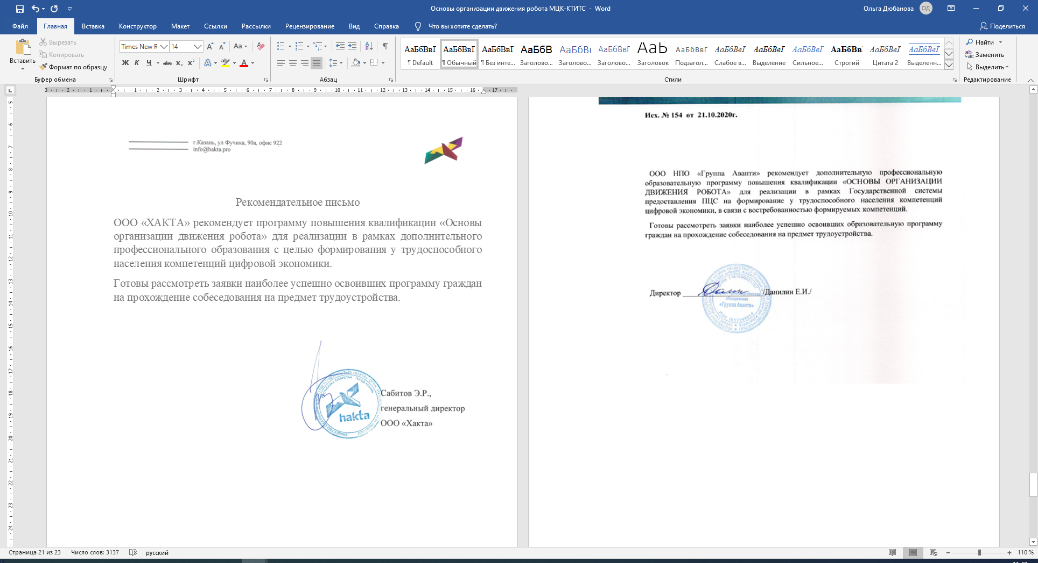



**VI.Указание на возможные сценарии профессиональной траектории граждан** по итогам освоения образовательной программы (в соответствии с приложением)

**Сценарии профессиональной траектории граждан**

|  |  |
| --- | --- |
| **Цели получения персонального цифрового сертификата** | |
| **текущий статус** | **цель** |
| **Трудоустройство** | |
| состоящий на учете в Центре занятости | трудоустроенный,  самозанятый (фриланс), ИП/бизнесмен |
| безработный |
| безработный по состоянию здоровья |
| **Развитие компетенций в текущей сфере занятости** | |
| работающий по найму в организации, на предприятии | сохранение текущего рабочего места |
| работающий по найму в организации, на предприятии | развитие профессиональных качеств |
| работающий по найму в организации, на предприятии | повышение заработной платы |
| работающий по найму в организации, на предприятии | смена работы без изменения сферы профессиональной деятельности |
| временно отсутствующий на рабочем месте (декрет, отпуск по уходу за ребенком и др.) | повышение уровня дохода |
| временно отсутствующий на рабочем месте (декрет, отпуск по уходу за ребенком и др.) | сохранение и развитие квалификации |
| **Переход в новую сферу занятости** | |
| освоение новой сферы занятости | самозанятый, ИП/бизнесмен, расширение кругозора |
| освоение смежных профессиональных областей | повышение уровня дохода, расширение профессиональной деятельности |

**VII.Дополнительная информация**

Ссылки на страницы аналогичных курсов с указанием стоимости

<https://fixit-plus.ru/course-robotech.html>

<https://iq.center/prof-robotics/#moscow>

https://educationrobots.ru/c/kurs-robototexniki-dlya-vzroslyx/